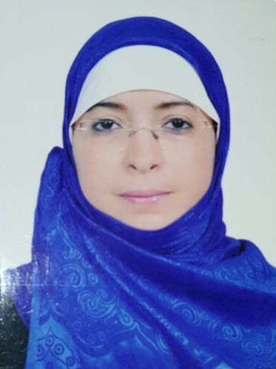
LATIFA SAJIR

sajlolita@gmail.com
06 62 81 41 99
Riad el Ali rue 4 N° 5 – 2 Mars casablanca

Diplômes & Certificates :

- 2020 : Certaficat : Teaching With Technology « Oxford Teachers’ Academy course . Oxford University Department for Continuing Education.

- 2019 : Certificate : Leadership Of Institutions . « American Canadian Center For Human Development.

- 2019 : Certificate : Educational Leadership . « American Canadian Center For Human Development .

- 2019 : Certificate : The Power Of Curiosity In Young learners . « National Geographic Learning.

- 2019 : Certificate : Teachers And Teens – The Perfect Combination . « CALLIOPE .

- 2019 : Certificate : The More They Read The Better They Get . ELI. Andy Cowle.

- 2016 : Attestation : Formation Pédagogique et Diagnostique Formation pédagogique qualifié
- 2013 : Certificate : International English Language Testing « Britich Council.

- 1996 : Diplôme : Secrétaire de direction – Comptabilité I.T.E.C- Casablanca.
- 1998 : Licence littérature anglaise – Faculte Ain chok casablanca
- 1994 : Baccalauréat option – lettre moderne – Lycée Fatima Zohra- Casablanca.
Expériences professionnelles :

⚫ 1997 : Declarante en douane « S. A. M. I. R.
- 1997 – 2008 : Secrétaire Polyvalente –
Croissant Vert Pharma. Parapharmacie
- Emission _ réception téléphonique.
- Organisation des réunions.
- Saisie et classement dossier.
- Gestion de stocks.
- Suivis des courriers.
- Prise de rendez-vous.
• 2004 - 2008 : Chef Projet- Croissant Vert Pharmaci Recouvrement
2008 : Assistante administratif et commercial au centre Shams Bladi .
- Accueil physique et téléphonique
- Suivi de dossier client (Présentation Rapport comptes-rendus classement
- Technique commerciales
- Qualité d’organisation du temps et du travail en équipe
- Connaissance du projet éducatif et de la scolarité
- planification des taches du personnel
Vision pédagogique pour la gestion d’une école l’organisation .

- 2010 - 2011 : Enseignante d’anglais primaire from 1st grade to 6th grade .à institut El Mowahidine .
- 2010 – 2012 : Enseignante d’anglais college à institut el jabri.
• 2013 - 2014 : Enseignante d’Anglais primaire from 1st grade to 6th grade .à Lycée ABDELMOUMEN
- 2014– 2015 : Enseignante d’anglais from 1st to 6th grade à Institut ALHAKIM

⚫ 2015 - 2016 : Enseignante d’anglais from 1st to 6th grade A institut Prix noble .
• 2016 - 2017 : Enseignante d’anglais from 1st to 6th grade à Institut el firdaouss.
• 2017 - 2021 : Enseignante d’anglais from 1st grade to 6th grade. Groupe scolaire californie.
Compétences :
- Outils de bureautique :
Word, Excel, PowerPoint
- E-LEARNING :
Zoom ; google meet ; bigblueboutton ;
- Systèmes d’exploitation :
Windows98/2000/XP/2003/2007 server

Divers :
Langues :
Arabe : langue maternelle
Français : lu, parlé et écrit
Anglais : lu, parlé et écrit

Centres d’intérêt : SPORT – La lecture – Voyage .

